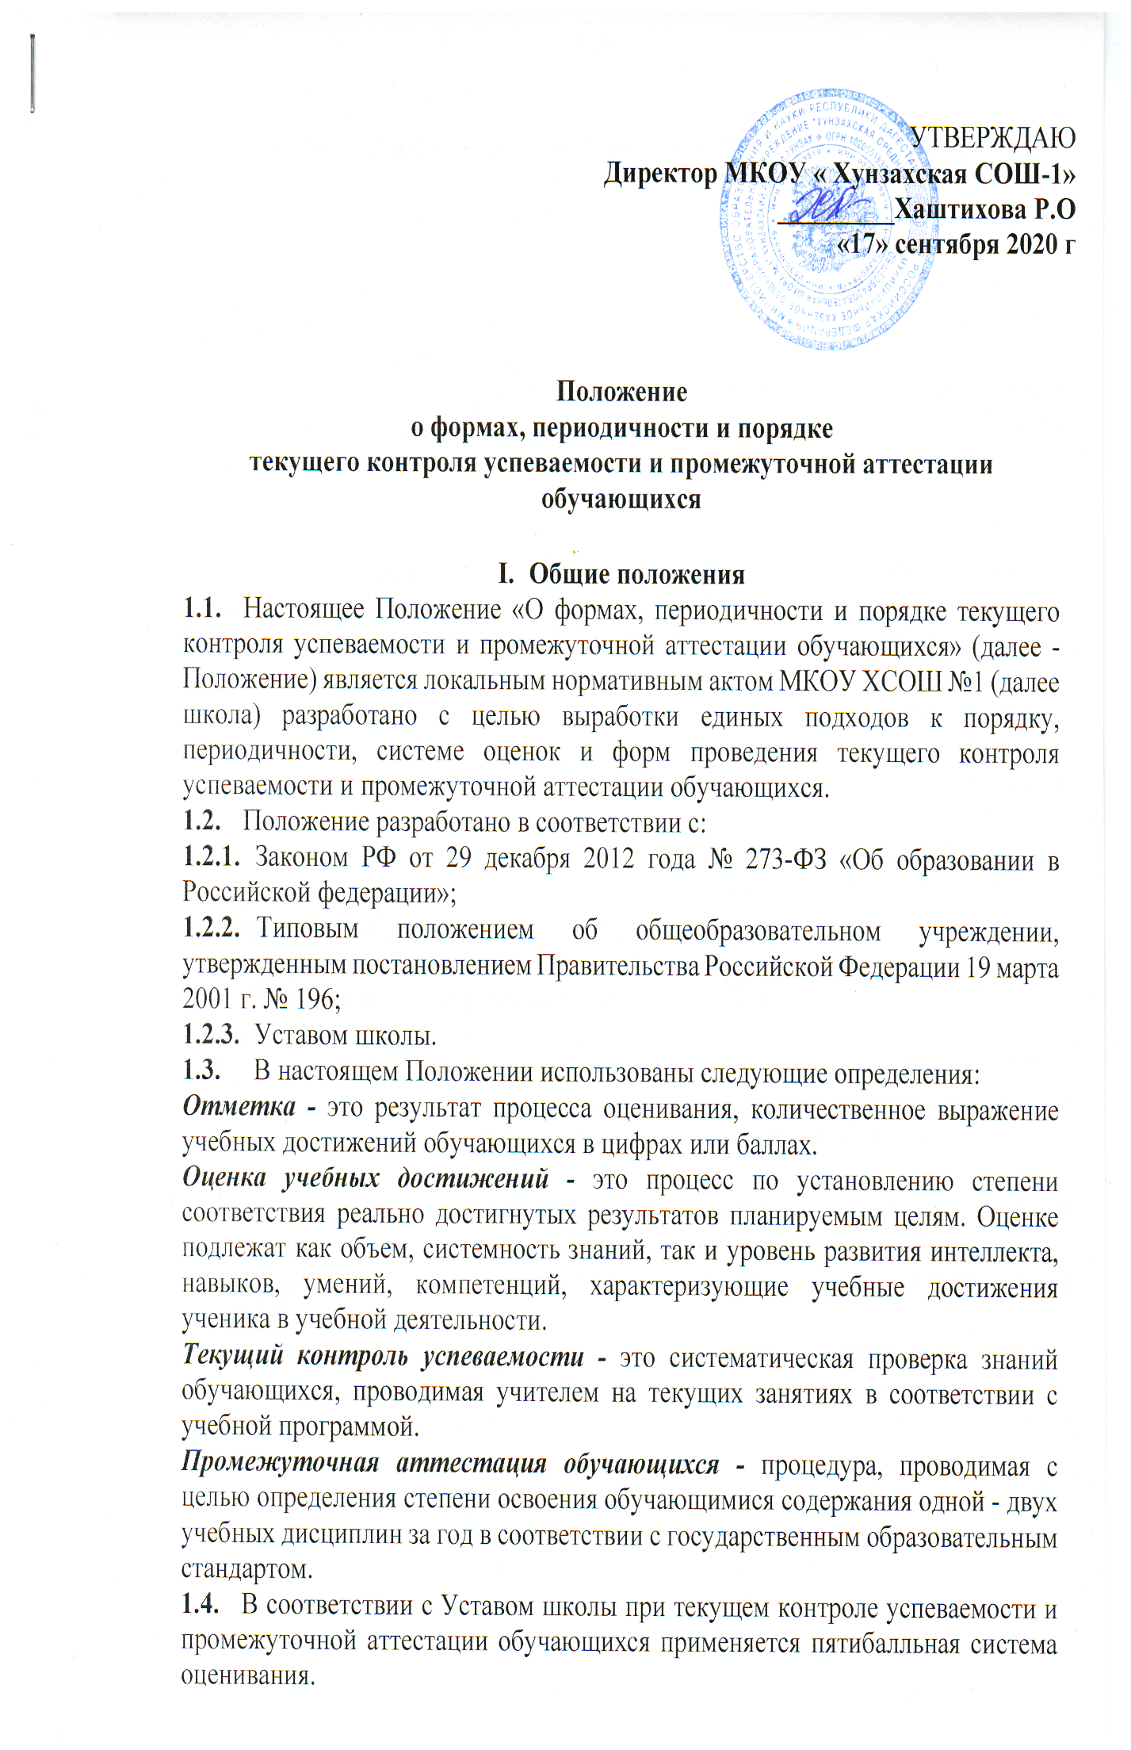
- Содержание, формы и порядок проведения текущего контроля
успеваемости обучающихся
- Текущий контроль успеваемости обучающихся проводится в течение учебного периода (четверти, триместра) с целью систематического контроля уровня освоения обучающимися тем, разделов, глав учебных программ за оцениваемый период, прочности формируемых предметных знаний и умений, степени развития основных компетенций.
- Порядок, формы, периодичность, количество обязательных мероприятий при проведении текущего контроля успеваемости обучающихся определяются учителем, преподающим предмет, и отражаются в рабочих программах учителя.
- При проведении текущего контроля учитель имеет право на свободу выбора и использования методов оценки знаний обучающихся по преподаваемому предмету.
- Учитель обязан ознакомить обучающихся с системой текущего контроля по преподаваемому предмету в начале учебного года.
- Формы текущего контроля успеваемости - оценка устного ответа обучающегося (в том числе сообщения, доклада, защиты проекта), самостоятельной, практической или лабораторной работы, тематического зачета, контрольной работы, тестирования и др.
- Руководители методических объединений, заместители директора школы по учебно-воспитательной работе контролируют ход текущего контроля успеваемости обучающихся, при необходимости оказывают методическую помощь учителю в его проведении.
- Текущий контроль успеваемости осуществляется учителем на протяжении всего учебного года.
- Учитель обязан своевременно довести до сведения обучающихся отметку текущего контроля и выставить отметку по 5-балльной системе (отметка «1» (плохо) не применяется) в классный журнал (в том числе в электронный) и дневник обучающегося.
- Письменные самостоятельные, контрольные и другие виды работ обучающихся оцениваются по 5-балльной системе. За сочинение и диктант с грамматическим заданием выставляются в классный журнал 2 отметки (через дробь).
- В ходе текущего контроля успеваемости педагог не может оценить работу обучающегося отметкой «2» («неудовлетворительно») при выполнении самостоятельной работы обучающего характера, после длительного отсутствия обучающихся, а также после каникул.
- Отметка за выполненную письменную работу заносится в классный журнал к следующему уроку, за исключением:
- отметок за творческие работы по русскому языку и литературе в 4, 7-9-х классах (они заносятся в классный журнал в течение недели после проведения творческих работ);
- отметок за сочинение в 10-11-х классах по русскому языку и литературе (они заносятся в классный журнал в течение 10 дней после проведения сочинения).
- Содержание, формы и порядок проведения промежуточной
аттестации
- Промежуточная аттестация за учебный период проводится:
по триместрам и четвертям.
- Обучающимся, освобожденным на основании медицинской справки от занятий по физической культуре, отметка выставляется за изучение теоретических вопросов учебной дисциплины.
- Отметка за четверть, триместр может быть выставлена ученику при наличии у него не менее трех отметок.
- Отметка за четверть (триместр) выставляется как среднее арифметическое в соответствии с правилами математического округления (в пользу ученика).
- В случае выезда ученика на длительное время на лечение по путевке оценка за четверть (триместр) выставляется на основании выданного ему табеля по месту лечения.
- Отметки за четверть (триместр) выставляются учителями- предметниками в классный журнал (в том числе в электронный) за 2-3 дня до окончания учебного периода. Классные руководители заносят эти отметки в сводную ведомость успеваемости в классном журнале и дневники обучающихся и доводят до сведения родителей (законных представителей) обучающихся.
- Обучающемуся, пропустившему 75% и более учебного времени, может быть выставлена отметка за четверть (триместр) только после успешной сдачи зачета по предмету или делается запись н/а (не аттестован).
- Отметка обучающегося по учебному предмету за год выставляется ему на основе четвертных (триместровых) отметок, как среднеарифметическая величина, выводимая по правилам округления.
- Годовые отметки по всем предметам учебного плана выставляются в личное дело обучающегося и являются в соответствии с решением педагогического совета школы основанием для перевода обучающегося в следующий класс, для допуска к государственной (итоговой) аттестации.
- Содержание, формы и порядок проведения годового контроля по
отдельным предметам учебного плана
- Годовой контроль по отдельным предметам учебного плана (далее годовой контроль) проводится для обучающихся 4, 7-8-х, 10-х классов в конце учебного года.
- Годовой контроль проводится с целью:
- установления фактического уровня теоретических знаний обучающихся по предметам обязательного компонента учебного плана, их практических умений и навыков;
- соотнесения этого уровня с требованиями ФК ГОС и контроля над выполнением учебных программ.
- Годовой контроль обучающихся в переводных классах является обязательным.
- Годовой контроль проводится письменно.
- Формами проведения годового контроля являются:
- контрольная работа, в том числе по материалам и технологии ГИА (9 класс), ЕГЭ (11 класс);
- диктант;
- изложение (полное или сжатое);
- сочинение или изложение с творческим заданием;
- тестирование и др.
- Выбор предметов для годового контроля определяется в соответствии с необходимостью выводов о состоянии преподавания по плану внутришкольного контроля.
- На годовой контроль для обучающихся начальной школы (4 классы) выносится не более двух предметов, для обучающихся среднего и старшего звена (7- 8-е, 10-е классы) - не более трех.
- Для всех классов обязательными предметами для годового контроля являются русский язык и математика.
- Для обучающихся профильных классов (групп) обязательными являются профильные предметы.
- Учителя-предметники и классные руководители классов доводят до сведения обучающихся и их родителей предметы, форму и сроки годового контроля.
- Контрольно-измерительные материалы для проведения всех форм годового контроля обучающихся разрабатываются заместителем директора по УВР совместно с руководителем соответствующего МО.
- Контрольные мероприятия проводятся в часы проведения уроков согласно расписанию занятий.
- Педагогический коллектив, учащиеся должны быть ознакомлены с графиком проведения контрольных работ не позднее, чем за 1 неделю до начала контроля.
- В один день проводится только одно контрольное мероприятие.
- Отметки, полученные в ходе контроля, заносятся в классный журнал.
- Контрольные работы обучающихся хранятся в учреждении в течение следующего учебного года.
- Права и обязанности участников процесса аттестации
- Участниками процесса аттестации считаются: обучающийся и учитель, преподающий предмет в классе, директор школы, его заместители. Права обучающегося представляют его родители (законные представители).
- Учитель, осуществляющий текущий контроль успеваемости обучающихся, имеет право:
- разрабатывать материалы для всех форм текущего контроля успеваемости обучающихся;

- проводить процедуру аттестации и оценивать качество усвоения обучающимися содержания учебных программ, соответствие уровня подготовки школьников требованиям государственного образовательного стандарта;
-давать педагогические рекомендации обучающимся и их родителям (законным представителям) по методике освоения минимальных требований к уровню подготовки по предмету.
- Учитель в ходе аттестации не имеет права:
- использовать содержание предмета, не предусмотренное учебными программами при разработке материалов для всех форм текущего контроля успеваемости;
- использовать методы и формы, не апробированные или не обоснованные в научном и практическом плане, без разрешения директора школы;
- оказывать давление на обучающихся, проявлять к ним недоброжелательное, некорректное отношение.
- Классный руководитель обязан проинформировать родителей (законных представителей) через дневники обучающихся класса, родительские собрания, индивидуальные собеседования о результатах текущего контроля успеваемости и промежуточной аттестации за год их ребенка. В случае неудовлетворительной аттестации обучающегося по итогам учебного года письменно уведомить его родителей (законных представителей), а также о сроках и формах ликвидации задолженности.
- Обучающийся имеет право:
- проходить все формы промежуточной аттестации за текущий учебный год в порядке, установленном данным Положением;
- в случае болезни на изменение формы промежуточной аттестации за год, ее отсрочку.
- Обучающийся обязан выполнять требования, определенные настоящим Положением.
- Родители (законные представители) ребенка имеют право:
- знакомиться с формами и результатами текущего контроля успеваемости и промежуточной аттестации обучающегося, нормативными документами, определяющими их порядок, критериями оценивания;
- обжаловать результаты промежуточной аттестации их ребенка в случае нарушения процедуры аттестации.
- Родители (законные представители) обязаны:
- соблюдать требования всех нормативных документов, определяющих порядок проведения текущего контроля успеваемости и промежуточной аттестации обучающегося;
- вести контроль текущей успеваемости своего ребенка, результатов его промежуточной аттестации;
- оказать содействие своему ребенку по ликвидации академической задолженности в течение учебного года в случае перевода ребенка в следующий класс условно.
- Школа определяет нормативную базу проведения текущего контроля успеваемости и промежуточной аттестации обучающегося, их порядок, периодичность, формы, методы в рамках своей компетенции.
- Изменения и дополнения
- Настоящее Положение рассматривается и принимается на педагогическом совете, утверждается приказом директора школы.
- Настоящее Положение принимается на неопределенный срок.
- Данное Положение может быть изменено и дополнено в соответствии с вновь изданными нормативными актами муниципального, регионального, федерального органов управления образованием.
- Изменения и дополнения к Положению принимаются педагогическим советом в составе новой редакции Положения, которое утверждается директором школы. После принятия новой редакции Положения предыдущая редакция утрачивает силу.

